ESCRYPT GmbH

Wittener Straße 45,
44789 Bochum, Deutschland
Telefon: +49 234 43870-290

Presse und Public Relations:
Martin Delle

martin.delle@escrypt.com
www.escrypt.com
Pressemitteilung

Incident Response Service:
ESCRYPT bietet schnelle Hilfe bei Cyberangriffen
Bochum, 25.02.2021 – Als Antwort auf die wachsenden Cyber-Bedrohungen stellt IT-Security-Anbieter ESCRYPT ab sofort einen Incident-Response-Service bereit. Das Incident-Response-Team hilft Unternehmen und Institutionen im Falle eines Angriffs auf die IT-Systeme, die Gefahr abzuwehren und den Schaden zu begrenzen.
Die Zahl der Cyberattacken auf Unternehmen, öffentliche Einrichtungen und kritische Infrastrukturen nimmt beständig zu. Zugleich werden die Angriffstechniken immer raffinierter. Schadsoftware, Ransomware-Attacken oder das Ausspähen von Daten richten regelmäßig hohe wirtschaftliche Schäden an, führen zu Betriebsausfällen, Reputationsverlust oder gar existenziellen Gefahren.
ESCRYPT, IT-Serviceleister und führender IoT-Security-Anbieter der Bosch-Gruppe, bietet daher fortan Incident Response as a Service (IRaaS). Ziel der „schnellen Eingreiftruppe“ ist es, die Folgen bereits erfolgter Angriffe einzudämmen und die IT-Resilienz betroffener Unternehmen und Einrichtungen für die Zukunft zu stärken.
Das IRaaS-Team von ESCRYPT ergreift unmittelbare Notfallmaßnahmen im Angriffsfall, klärt den IT-Sicherheitsvorfalls auf und hilft, die Bedrohung zu beseitigen. Darüber hinaus helfen die Security-Experten, künftigen Angriffen wirksam vorzubeugen – mit strategischer Beratung und Readiness-Checks zur Incident Response, mit Experten-Workshops und Mitarbeiterschulungen.
„Sind Cyberangreifer erst einmal in die Systeme vorgedrungen, lässt sich mit schneller und umsichtiger Reaktion oftmals Schlimmeres verhindern“, sagt Sven Püschel, Leiter IRaaS bei ESCRYPT. „Ebenso wichtig ist aber, die richtigen Lehren zu ziehen und dafür zu sorgen, dass die eigene IT-Infrastruktur künftig gegen erneute Angriffe gewappnet ist.“

Über ESCRYPT
ESCRYPT ist führender Anbieter von IT-Security-Lösungen in eingebetteten Systemen sowie von Beratungs- und Dienstleistungen für Enterprise Security und IT-gesicherter Fertigung. Speziell im Bereich der Automotive Security und automobilen Serienproduktion finden ESCRYPT-Lösungen heute millionenfach Verwendung. Zudem stellt ESCRYPT dedizierte Security Services für die Unternehmens-IT der Bosch-Gruppe und ihre Produkte bereit.
ESCRYPT wurde 2012 von der zur Bosch-Gruppe gehörenden ETAS GmbH akquiriert und ist mit Hauptsitz in Bochum, vier weiteren deutschen Standorten sowie Niederlassungen in Großbritannien, Frankreich, Italien, Schweden, in den USA, Kanada, Indien, China, Korea und Japan weltweit aktiv.
Weitere Informationen finden Sie unter www.escrypt.com

Pressekontakt
Martin Delle
+49 234 43870-290
martin.delle@escrypt.com

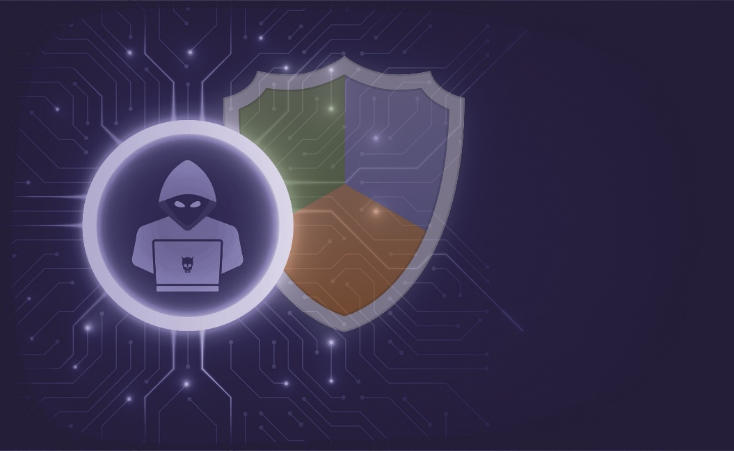
(Der Incident Response Service von ESCRYPT sorgt für Schadensbegrenzung im Falle einer Cyberattacke) © KC2525 | shutterstock, ESCRYPT

(Sven Püschel, Service Owner IRaaS bei ESCRYPT)

